作业1答

黑盒测试-判定表测试-2019
测试场景：
一个程序读入3个整数，把这三个数值看作一个三角形的3条边的长度值。这个程序要打印出信息，说明这个三角形是一般三角形、是等腰的、还是等边的。
请用判定表或因果图法完成该程序的测试用例设计。

答：
设3个输入的整数分别为a, b, c。
因果图：
编号 | 原因 | 编号 | 结果
1 | a+b>c&&a+c>b&&b+c>a | 21 | 输出“非三角形三边长”
2 | a==b||a==c||b==c | 22 | 输出“一般三角形”
3 | a==b&&a==c&&b==c | 23 | 输出“等腰不等边三角形”
 |  | 24 | 输出“等边三角形”
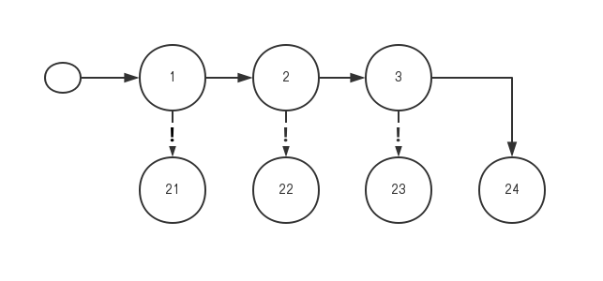
测试用例：
a | b | c
1 | 2 | 3
1 | 3 | 2
3 | 2 | 1
3 | 4 | 5
1 | 2 | 2
1 | 1 | 1

补充证明：当a+b>c，a+c>b，b+c>a时，a>0，b>0，c>0。
证明：
使用反证法，不失一般性，假设。
由得，即。
由得，即，矛盾。
综上，，，。

